**МИНОБРНАУКИ РОССИИ**

**ФГБОУ ВПО «Пензенский государственный университет»**

**Кафедра «Математическое обеспечение и применение ЭВМ»**

**ОТЧЕТ**

по лабораторной работе №3

«Организация циклов»

Выполнили: ст. гр. 19ВИ1

Коршунова К.С.

Храмова А.И.

Проверил: к.т.н., доцент

Казаков Б.В.

Пенза 2019 г.

**Лабораторная работа №3**

**Тема: «Организация циклов»**

Вариант №2

**Цель работы**: изучение оператора «цикла с параметром», «цикла с предусловием», «цикла с постусловием» и составление программ с циклической структурой на языке Pascal.

**Задание**: а)вычислить функцию $y=\left|x^{2}+5x-6\right|$ на отрезке $\left[-7,7\right]$ с шагом $h=0,5$. На каждом шаге выводить на печать значение переменных *x* и *y .* Для данной задачи написать программы, используя операторы цикла *for*, *while*, *repeat*.

б)Найти, во сколько раз среднее арифметическое положительных значений отличается от среднего геометрического этих же значений функций $y=\left(3x-cosx\right)sin2x$ на интервале изменения аргумента от $x_{n}$ до $x_{k}$ с шагом *h* .

**Код программы на языке Pascal:**

**а)**

**1. program laba3;**

**var**

**i: integer;**

**x, y: real;**

**begin**

**x := -7;**

**for i := 1 to 29 do**

**begin**

**y := abs(sqr(X) + 5 * X - 6);**

**write(y, ', ');**

**x := x + 0.5**

**end;**

**end.**

**2. program laba3;**

**var**

**i: integer;**

**x, y: real;**

**begin**

**x := -7;**

**while x <= 7 do**

**begin**

**y := abs(sqr(X) + 5 * X - 6);**

**write(y, ', ');**

**x := x + 0.5**

**end;**

**end.**

**3.**

**program laba3;**

**var**

**i: integer;**

**x, y: real;**

**begin**

**x := -7;**

**repeat**

**y := abs(sqr(X) + 5 * X - 6);**

**write(y, ', ');**

**x := x + 0.5**

**until x = 7.5;**

**end.**

**б)**

**program Xfftf;**

**var**

**n, k, h, x, y, arif, geom, pola, polg, o, z: real;**

**begin**

**polg := 1;**

**z := 0;**

**begin**

**writeln('Введите три значения (n, k, h): ');**

**readln(n, k, h);**

**x := n;**

**while x <= k do**

**begin**

**y := ((3 * x) - cos(x)) * (sin(2 * x));**

**if y > 0 then**

**begin**

**pola := pola + y;**

**polg := y * polg;**

**o := o + 1;**

**end;**

**x := x + h;**

**end;**

**arif := pola / o;**

**geom := exp(ln(polg) * o);**

**z := arif / geom;**

**end;**

**writeln('pola=', pola:4:2, ' polg=', polg:4:5, ' arif=', arif:4:2, ' geom=', geom:4:2, ' z=', z:4:10);**

**end.**

**Блок-схема алгоритма работы программы:**

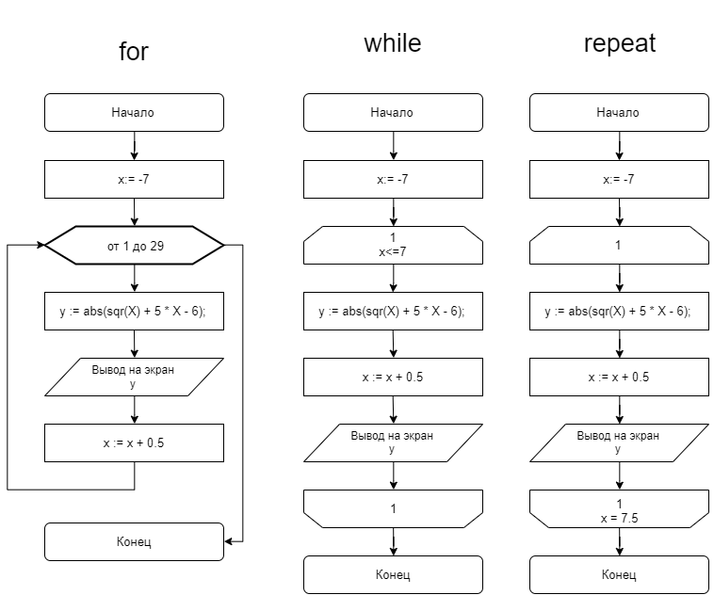

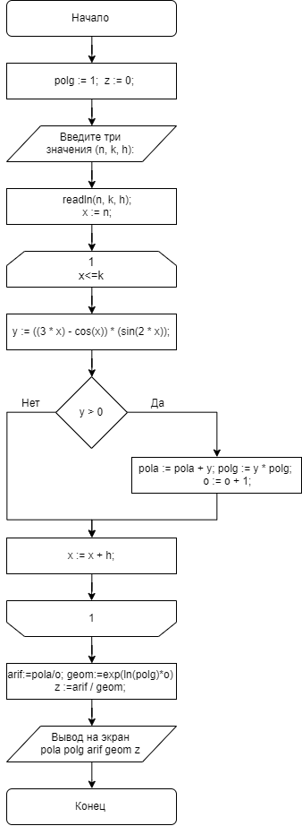 **Результаты работы программы:**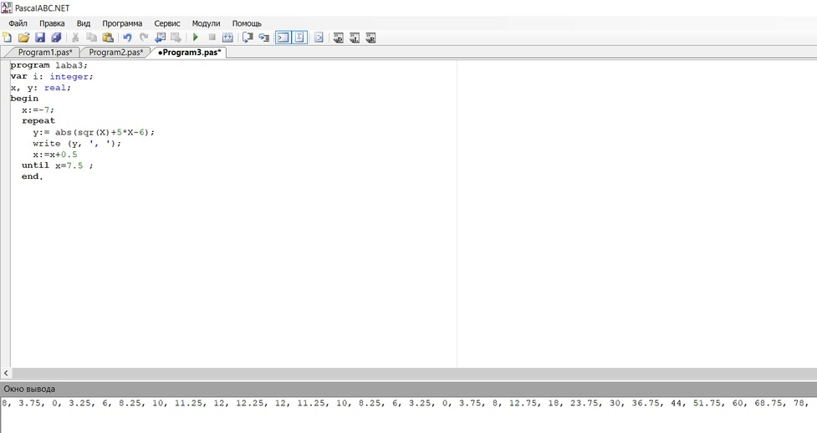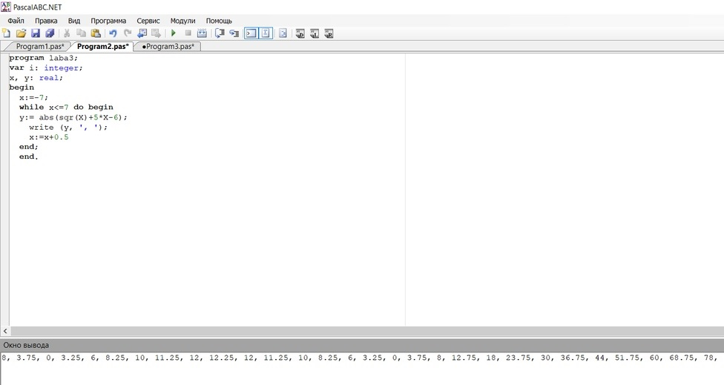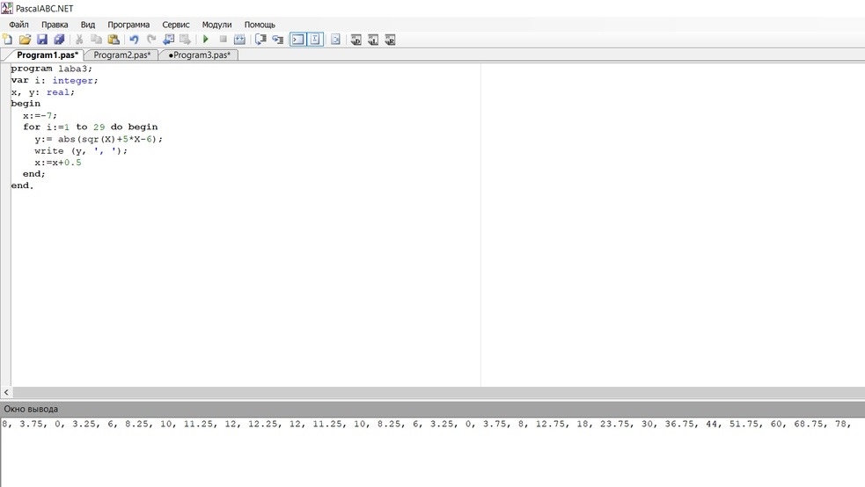

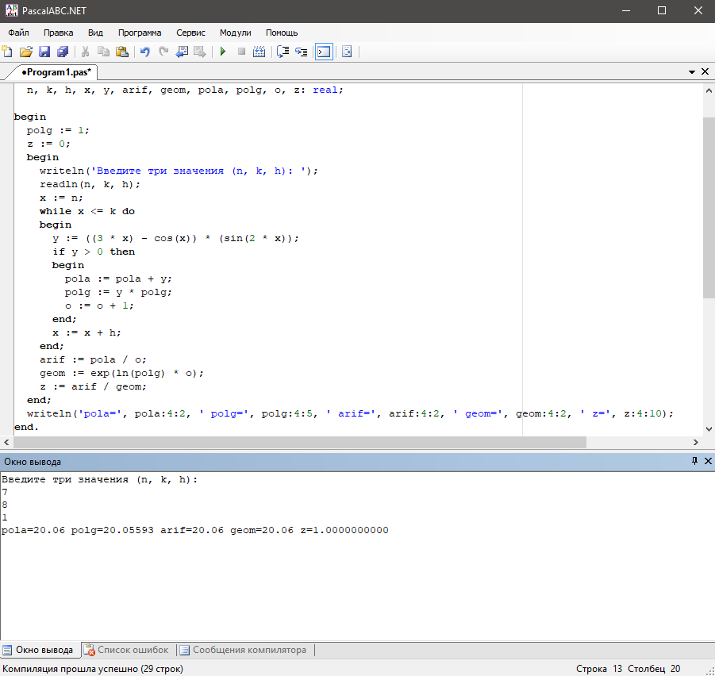**Вывод:** в ходе выполнения лабораторной работы мы изучили оператора «цикла с параметром», «цикла с предусловием», «цикла с постусловием» и составление программ с циклической структурой на языке PascalABC.NET.